“强国有我 ‘核’你一起”大学生志愿宣讲活动报名表

|  |  |  |  |  |  |  |
| --- | --- | --- | --- | --- | --- | --- |
| 姓 名 |  | 性 别 |  | 民 族 |  | （1寸近期免  冠彩色照片） |
| 政治面貌 |  | 籍 贯 | |  | |
| 出生年月 |  | 学 院 | |  | |
| 专业班级 |  | 联系电话 | |  | |
| 主要学生工作经历 |  | | | | | |
| 主要参与的宣讲活动或志愿服务经历 |  | | | | | |
| 请简述自  身的优势 |  | | | | | |
| 学院团委推荐意见 | 推荐意见：  推荐单位（盖章）： | | | | | |

**我承诺本表中所填写内容属实，若有与事实不符内容，愿承担一切责任。**

**报名人签名：**

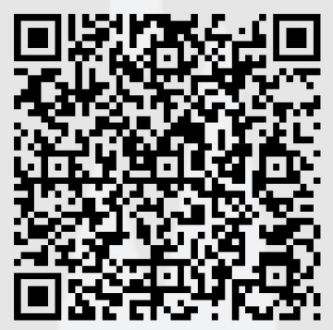

请将报名表于3月31日下午19:00点前

交至校青年志愿者协会办公室（大学生事务中

心335室）。了解更多后续通知，请扫描右下

方二维码。